**Buatlah Teks Algoritma dan Realisasikan ke dalam Bahasa C dari soal-soal yang diberikan dibawah ini:**

{*Catatlah berapa lama saudara dapat menyelesaikan untuk setiap soal*}

1. Buatlah teks algoritma, jika diberikan sebuah inputan i bilangan integer sembarang, maka tuliskanlah ke layar bahwa bilangan i tersebut sebagai bilangan bulat positif atau nol atau bulat negative. <nama:bilInteger>
2. Buatlah teks algoritma yang digunakan untuk menuliskan ke layar nama-nama Hari dari nomor hari, yaitu 1 s.d. 7 yang dibaca dari masukan keyboard. Teks algoritma melakukan validasi terlebih dahulu apakah masukan dari keyboard **sudah benar atau belum**, yaitu apakah **nomor Hari sudah tepat 1 s.d. 7**. Jika **tidak tepat**, maka dikeluarkan **pesan kesalahan yaitu “Masukan nomor hari tidak tepat”.** <nama:namaHari>
3. Buatlah teks algoritma yang digunakan untuk menuliskan ke layar nama-nama bulan dari nomor bulan, yaitu 1 s.d. 12 yang dibaca dari masukan keyboard. Teks algoritma melakukan validasi terlebih dahulu apakah masukan dari keyboard **sudah benar atau belum**, yaitu apakah **nomor bulan sudah tepat 1 s.d. 12**. Jika **tidak tepat**, maka dikeluarkan **pesan kesalahan yaitu “Masukan nomor bulan tidak tepat”**. <nama:namaBulan>
4. Buatlah teks algoritma yang menerima 3 buah tahanan yang dimasukan menggunakan keyboard dan menghasilkan total tahanan jika dirangkai seri. **Ketiga masukan tahanan tidak boleh bernilai negatif**. Jika **salah satu masukan tahanan bernilai negatif**, maka diberikan **pesan kesalahan “Masukan tahanan tidak boleh negatif”**. <nama:hitungTahanan>
5. Buatlah teks algoritma, jika diberikan 3 buah inputan bilangan integer positif (>0) sembarang yang merepresentasikan sisi-sisi segitiga. Tuliskanlah ke layar dari ke-3 inputan tersebut termasuk **Segitiga Sama Sisi**, atau **Segitiga Sama Kaki**, atau **Segitiga Sembarang**. Jika salah satu atau lebih inputan yang dimasukan adalah **bilangan Nol atau Negatif** (<= 0), maka dilayar akan dikeluarkan pesan “**Terdapat nilai yang bukan sisi segitiga**”. *Asumsi ketiga buah bilangan integer tersebut dipastikan sudah membentuk segitiga*. <nama:CekSegitiga>

{versi 2: Aturan segitiga Jumlah kedua sisinya harus lebih besar dari salah satu sisinya}

1. Sebuah kalkulator Super Sederhana Kalk-SS, digunakan untuk menerima masukan 2 buah bilangan bulat, misalnya iA dan iB yang dimasukan menggunakan keyboard, dan menuliskan beberapa hasil operasi aritmatika terhadap kedua bilangan tersebut, tergantung pilihan operasi melalui character sebagai berikut: <nama:kallSS>

* Pilihan = **a** : menuliskan menuliskan hasil iA + iB
* Pilihan = **b** : menuliskan hasil iA – iB
* Pilihan = **c** : menuliskan hasil iA * iB
* Pilihan = **d** : menuliskan hasil iA/iB 🡺
* hasilnya real/float
* Pilihan = **e** : menuliskan hasil iA div iB 🡺 hasilnya integer
* Pilihan = **f** : menuliskan hasil iA mod iB
* Jika dimasukkan pilihan **menu character lain**, maka **dituliskan “Bukan pilihan menu**

**yang benar”**

**Contoh** Masukan dan Keluaran

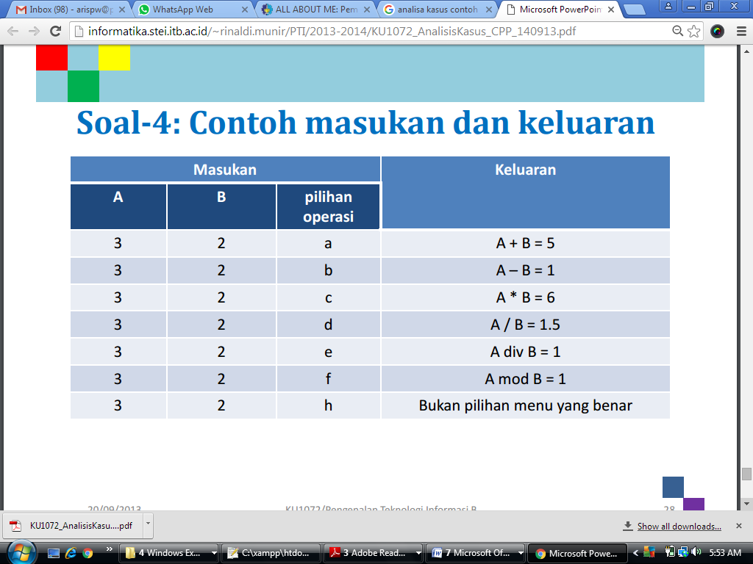

Hasil:real

Hasil🡨iA div iB

/*Bahasa C*/

/*Kamus*/

int iA, iB;

/*Algoritma*/

iA=2;iB=6;

printf(“Hasil Bagi: %f.3”,(float)(iA/iB));

/*CASTING*/

/*Nama File : temp.c*/

/*Deskripsi : template penulisan program bahasa C*/

/*Pembuat : <diisikan Nim-Nama>*/

/*Tgl Pembuatan : <diisikan tanggal dan jam>*/

#include <stdio.h> /*header file*/

/*Program Utama*/

int main()

{ **/*Kamus*/**

**/*Algoritma*/**

return 0;

}